Français II Professeure Gladys Machuca Canales
PASSÉ COMPOSÉ
i. Formation :
PARTICIPE PASSÉ (P.P) du verbe principal
forme invariable
AUXILIAIR avoir (ou être)
Forme conjuguée au présent

+

PARTICIPE PASSÉ :
VERBES TERMINAISON -ER É

INFINITIF -ER | PARTICIE PASSÉ (PP) É
étudier  travailler  manger  parler  marcher  habiter  penser  espérer  regarder  donner  commencer | étudié  travaillé  mangé  parlé  marché  habité  pensé  espéré  regardé  donné  commencé

Ces verbes irréguliers se conjuguent avec l’auxiliaire AVOIR
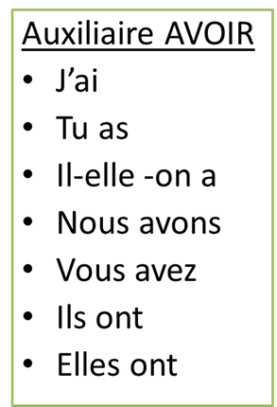
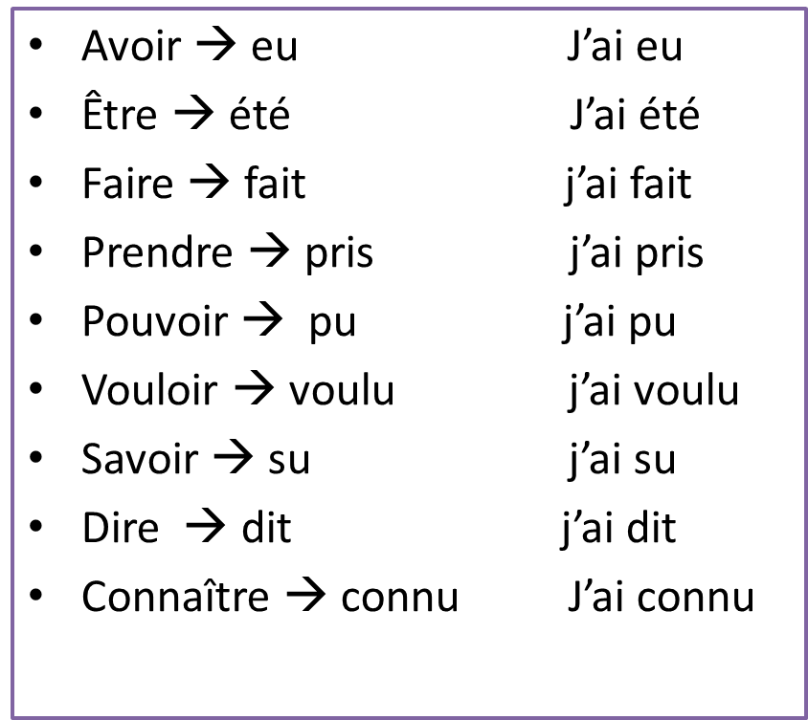

EXEMPLES :
ÉTUDIER | TRAVAILLER | MANGER | FAIRE
J’ai étudié  Tu as étudié  Il-elle-on a étudié  Nous avons étudié  Vous avez étudié  Ils-elles ont étudié | J’ai travaillé  Tu as travaillé  Il-elle-on a travaillé  Nous avons travaillé  Vous avez travaillé  Ils-elles ont travaillé | J’ai mangé  Tu as mangé  Il-elle a mangé  Nous avons mangé  Vous avez mangé  Ils-elles ont mangé | J’ai fait  Tu as fait  Il a fait  Nous avons fait  Vous avez fait  Ils ont fait

Complétez les phrases avec le verbe au participe passé
- Hier, j’ai ____________ au restaurant avec ma sœur Martine. (manger)
- J’ai ____________un café au lait et elle a _________ un jus d’orange. (prendre)
- Samedi dernier, nous avons _____________un film de Tarantino. (regarder)
- Ma mère a ________________ une nouvelle robe. (acheter)
- Qu’est-ce que vous avez ____________ce matin ? (faire)
- Elles ont _____________ le musée du Louvre. (connaître)
Complétez les phrases avec l’auxiliaire AVOIR
- nous ___________ parlé de musique.
- elle ___________écrit un livre.
- J’ _________ pensé à toi.
- vous ___________ déjà déjeuné ?
Écrivez ces phrases au passé composé
- Nous parlons avec nos amis. ______________________________________
- Je fais du foot. __________________________________
- Vous jouez du piano ? ___________________________________________
- Je prends du café. _______________________________________
Exercice : utilisez les verbes : manger, regarder, travailler, étudier, écouter, pour raconter vos activités d’hier. Utilisez les expressions de temps (le matin, à midi, l’après-midi, le soir, d’abord, puis, après, ensuite, plus tard, à trois heures, à six heures, etc.)
Qu’est-ce que vous avez fait hier ? /Qu’est-ce que tu as fait hier ?
……………………………………………………………………………………………………………………………………………………………………………………………………………………………………………………………………………………………………………………………………………………………………………………………………………………………………………………………………………………………………………………………………………………………………………………………………………………………………………………………………………………………………………………………………………………………………………………………………………………………………………………………………………………………………………………………………………………………………………………………….

II- PLACE DE LA NÉGATION :
La négation se place avant et après l’auxiliaire conjugué
Sujet + NE + Auxiliaire conjugué + PAS + PP

Demander  Je n’ai pas demandé  Tu n’as pas demandé  Il n’a pas demandé  Elle n’a pas demandé  On n’a pas demandé  Nous n’avons pas demandé  Ils n’ont pas demandé  Elles n’ont pas demandé | Exemples :  -La semaine dernière, nous n’avons pas trouvé le livre, mais cette semaine, je l’ai trouvé dans une librairie au centre-ville.  -Pour le dernier voyage, ils n’ont pas porté des bagages.  -Samedi dernier, elle n’a pas visité ses parents.  -Ce matin, nous n’avons pas pris le petit déjeuner ensemble.

Exercices : répondez négativement
1-Vous avez aimé le film ? …………………………………………………………………………………………………………….
2.-Vous avez pensé au devoir de maths ?………………………………………………………………………………………………………………………..
3-Elles ont parlé de moi ? ………………………………………………………………………………………………………………………………………..
4.-On a gagné la coupe du monde ? ……………………………………………………………………………………………………………………………..
5.-Tu as voyagé le week-end ? ………………………………………………………………………………………………………………………………………
6.-Ton frère a invité un ami ? ……………………………………………………………………………………………………………………………………..

III- PARTICIPES PASSÉ D’AUTRES TERMINAISSONS VERBALES
Verbes terminés par « U » | Verbes terminés par « I » | Verbes terminés par « IT » | Verbes terminés par « ERT »
OIR ---------- U  RE------------ U  Avoir eu  Voir vu  Boire bu  Devoir dû  *l’accent ˆ fait la différence avec le partitif « du » | IR----------- I  Finir fini  Grandir grandi  Choisir choisi  Punir puni  Maigrir maigri | IRE ------------ IT  Dire dit  Ecrire écrit  Conduire conduit | RIR------------------- ERT  Ouvrir ouvert  Offrir offert  Découvrir découvert

Exercices : écrivez la même phrase au Passé Composé

- Je vois un enfant à travers ma fenêtre. …………………………………………………………………………..…………………………………

- Aujourd’hui, je bois de l’eau. ……………………………………………………………………………………………………………………………….

- Nous écrivons une lettre. ……………………………………………………………………………………………………………………………………

- La boulangerie ouvre à sept heures. ……………………………………………………………………………………………………………………

- Mes tomates grandissent un peu. ……….………………………………………………………………………………………………………………

- Nous finissons le devoir. …………………………………………………………………………………………………………………………………….

- Mon petit chien découvre tout seul, le chemin pour la maison. ...…………………………………………………………………….

……………………………………………………………………………………………………………………………

- Je ne sais pas la réponse. ……………………………………………………………………………………………………………………………………

- Ma sœur dit la vérité. ………………………………………………………………………………………………………………………………………..

- Nous avons un petit problème. …………………………………………………………………………………………………………………………..

IV- PASSÉ COMPOSÉ AVEC AUXILIAIR « ÊTRE »
- Ces verbes intransitifs se conjuguent avec l’auxiliaire « être »
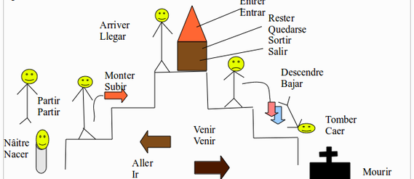

Naître : né(e)(s) aller :allé(e)(s) partir : parti(e)(s) venir :venu(e)(s) revenir :revenu(e)(s) monter :monté(e)(s) arriver :arrivé(e)(s) entrer :entré(e)(s) rentrer :rentré(e)(s) sortir :sorti(e)(s) rester :resté(e)(s) descendre :descendu(e)(s) tomber :tombé(e)(s) mourir :mort(e)(s)

Exercice : Compléter les phrases
1.-Ma fille ………………………………………………..à 16h30. (arriver)
2.-Nous ……………………………………………………………au rez-de-chaussée. (descendre)
3.-Le jardinier ……………………………………………………dans le jardin. (tombé)
4.-Pablo Neruda ………………………………………………..le 21 septembre 1973. (mourir)

- Les verbes pronominaux se conjuguent avec l’auxiliaire « être »
SE REVEILLER
Je me suis  Tu t’es  Il s’est  Elle s’est  On s’est  Nous nous sommes  Vous vous êtes  Ils se sont  Elles se sont | réveillé (e)  réveillé (e)  réveillé  réveillée  réveillé (e) (s)  réveillé (e) s  réveillé (e) (s)  réveillés  réveillées |  | Je ne me suis pas réveillé (e)  Tu ne t’es pas réveillé (e)  Il ne s’est pas réveillé  Elle ne s’est pas réveillée  On ne s’est pas réveillé (e) (s)  Nous ne nous sommes pas réveillé (e) s  Vous ne vous êtes pas réveillé(e) (s)  Ils ne se sont pas réveillés  Elles ne se sont pas réveillées

Se laver - Se lever -Se réveiller - S’habiller -Se coiffer -Se peigner -Se raser -Se maquiller -Se préparer
Se coucher -Se promener -Se tromper -Se fâcher -S’arrêter -Se fatiguer -Se reposer -S’abonner
S’excuser -S’endormir

L’ACCORD : Tous les verbes qui utilisent l’auxiliaire « être » s’accordent en genre et nombre avec le sujet.
- On ajoute un « e » au Participe Passé si le sujet et féminin.
Exemples : Elle est venue / Marie est arrivée ce matin / Ma sœur et moi, nous nous sommes maquillées pour la fête.

- On ajoute un « s » au Participe Passé si le sujet et pluriel.
Exemples : Ils sont allés au restaurant / Ton mari et toi, vous vous êtes connus en France ? / Les filles sont allées au parc avec leurs parents et leur chien.
Exercice : Compléter les phrases au Passé Composé
1.-Je ………………………………………………………………………de toi. (se souvenir)
2.- Elles ………………………………………………………………….dans la piscine de l’hôtel. (se baigner)
3.-On ………………………………………………………………………il y a 3 ans. (se connaître)
4.-Mon petit chat………………………………………………………..sur le canapé. (s’endormir)

EXERCICE : écrivez un poème au passé composé, de 10 lignes.
………………………………………………………………………………………………………………………….
………………………………………………………………………………………………………………………….
………………………………………………………………………………………………………………………….
………………………………………………………………………………………………………………………….
………………………………………………………………………………………………………………………….
………………………………………………………………………………………………………………………….
………………………………………………………………………………………………………………………….
…………………………………………………………………………………………………………………………..
…………………………………………………………………………………………………………………………..

QUELQUES PAGES POUR PRATIQUER EN LIGNE

https://www.youtube.com/watch?v=wQW1rnRrPx4
http://www.appuifle.net/pcact2.htm
https://clicmaclasse.fr/activites/etude-langue/passe-compose-er/passe-compose-er_ex01.html
https://clicmaclasse.fr/activites/etude-langue/passe-compose-er/passe-compose-er_ex02.html
https://clicmaclasse.fr/activites/etude-langue/passe-compose-er/passe-compose-er_ex03.html
https://clicmaclasse.fr/activites/etude-langue/passe-compose-er/passe-compose-er_ex04.html
https://clicmaclasse.fr/activites/etude-langue/passe-compose-er/passe-compose-er_ex05.html

